Evaluering af studiestarten 2022
Studienævn for Medicin
Resultatrapport

Indledning
Denne rapport præsenterer resultaterne af den gennemførte evaluering af studiestarten for nye studerende på 1. semester på bacheloruddannelserne. Evalueringen er gennemført som en survey, hvor alle nye studerende på uddannelserne blev inviteret til at deltage via en mail sendt til deres AAU-mail indeholdende et link til spørgeskemaet. De studerende har kunnet deltage i perioden 5. oktober til 17. oktober 2022. Der er udsendt to rykkermails undervejs i indsamlingsperioden til de studerende, der endnu ikke havde svaret på spørgeskemaet.

Dette er en resultatrapport med overblik over resultaterne for de lukkede spørgsmål. De studerendes besvarelser af spørgsmål med åbne svarmuligheder, dvs. spørgsmål hvor de studerende har haft mulighed for at skrive uddybende besvarelser, findes som bilag.

Svarprocent

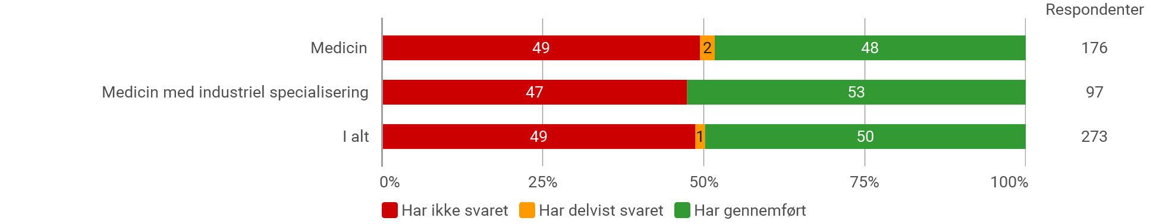

Antal besvarelser

 | Har ikke svaret | Har delvist svaret | Har gennemført | I alt
Medicin | 87 | 4 | 85 | 176
Medicin med industriel specialisering | 46 | 0 | 51 | 97
I alt | 133 | 4 | 136 | 273

Rapportens opbygning

Rapporten er opdelt i følgende tre dele:

- 1. del af rapporten indeholder en oversigt over besvarelserne for alle de kvantitative spørgsmål for uddannelserne.

- 2. del af rapporten indeholder en analyse af udvalgte spørgsmål i forhold til de studerendes profiler.

- 3. del af rapporten indeholder en respondentanalyse, der giver et indblik i de studerendes profiler for de enkelte uddannelser.

De åbne kvalitative besvarelser er samlet i bilag 1.

1. Oversigt over besvarelser for alle kvantitative spørgsmål fordelt på uddannelserne

Denne del af rapporten indeholder en oversigt over besvarelserne for alle de kvantitative spørgsmål for uddannelserne.

Igennem spørgeskemaets kvantitative spørgsmål præsenteres de studerende for forskellige udsagn, hvor de skal angive, i hvilken grad de er enige eller uenige i disse. De har kunnet vælge én af følgende seks kategorier: Uenig, Delvis uenig, Hverken enig eller uenig, Delvis enig, Enig eller Ved ikke. Da "Ved ikke" er en besvarelse, hvor de studerende ikke tager stilling, er denne ikke medtaget i resultatdiagrammerne. Der kan derfor stå et forskellige antal besvarelser (tallet til højre for søjlerne i diagrammerne) ved de enkelte spørgsmål, da "Ved ikke" som nævnt ikke indgår.

I det følgende er resultatet af de studerendes besvarelser vist i frekvensdiagrammer, der viser andelen i % af studerende, der har svaret indenfor de forskellige kategorier.

De studerendes overordnede oplevelse af og tilfredshed med studiestarten

Jeg er samlet set tilfreds med studiestarten på min nye uddannelse
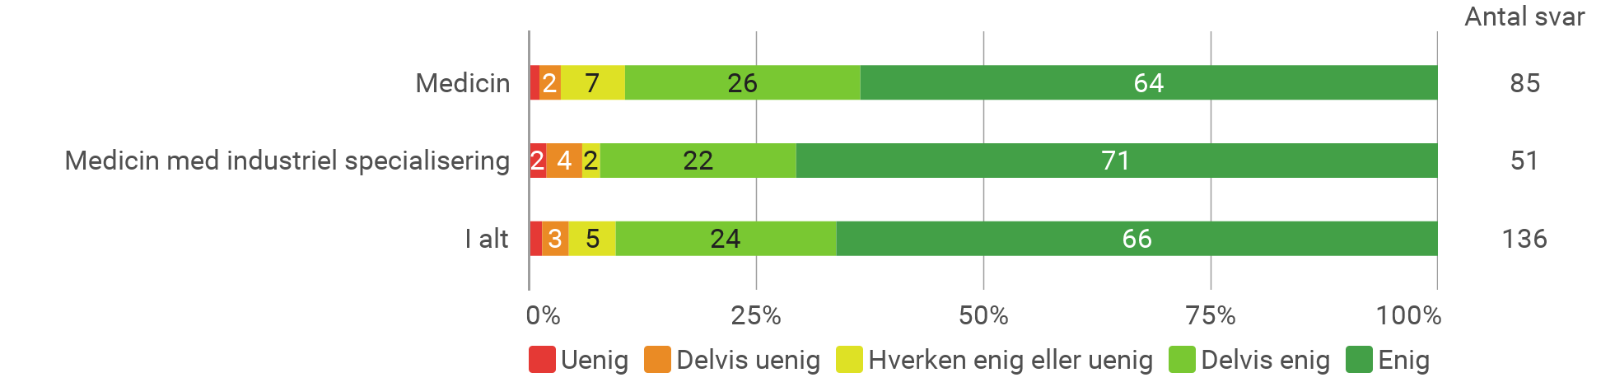

De studerende er efter dette spørgsmål blevet spurgt til, hvilke af de afholde aktiviteter de bedst kunne lide og hvorfor, og de har også fået mulighed for at komme med forslag til forbedringer til studiestarten. Disse besvarelser ses i bilag 1.

De studerendes sociale tilknytning til uddannelsen

Jeg befinder mig godt sammen med mine studiekammerater og er faldet godt til
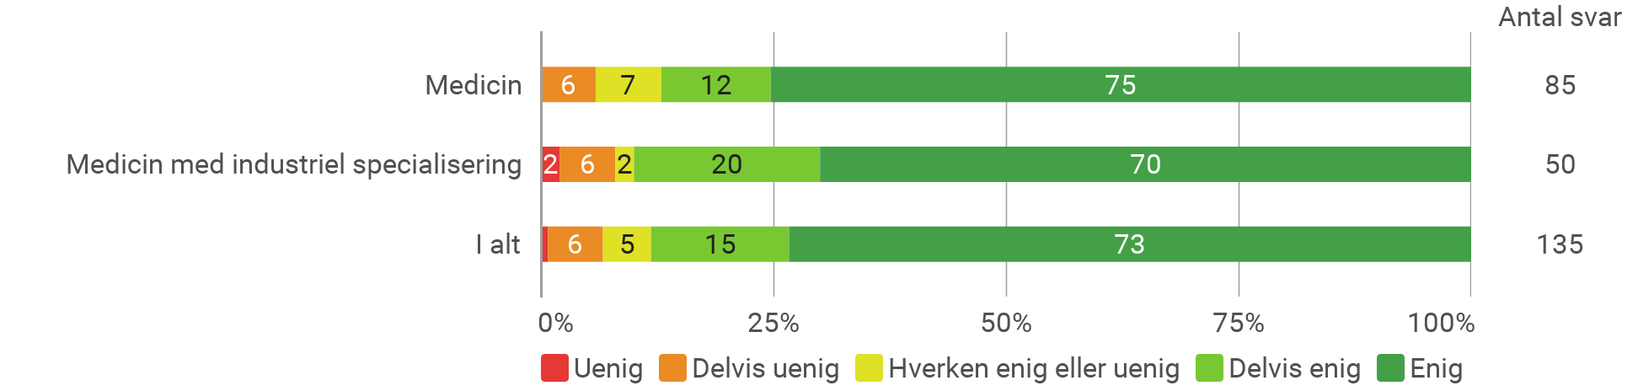

De studerendes vurdering af deres uddannelsesvalg efter studiestarten

Jeg oplever, at jeg, indtil videre, har truffet det rigtige uddannelsesvalg
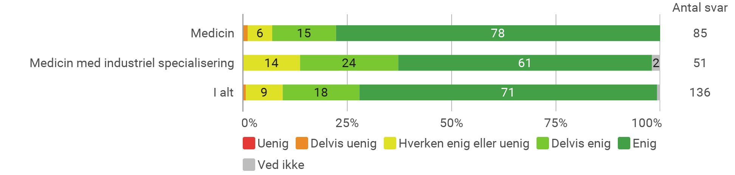
Kategorien "Ved ikke" er medtaget i ovenstående, da kategorien her kan være udtryk for usikkerhed omkring uddannelsesvalget.

De studerende, der har svaret "Uenig" eller "Delvis uenig" til spørgsmålet har haft mulighed for at uddybe deres besvarelse. Disse besvarelser fremgår i bilag 1.

De studerendes oplevelse af information og introduktion i studiestarten

Jeg modtog tilstrækkelig information inden studiestart om uddannelsens indhold og tilrettelæggelse (fx litteraturlister, skemaer, semester- og modulbeskrivelser m.m.)
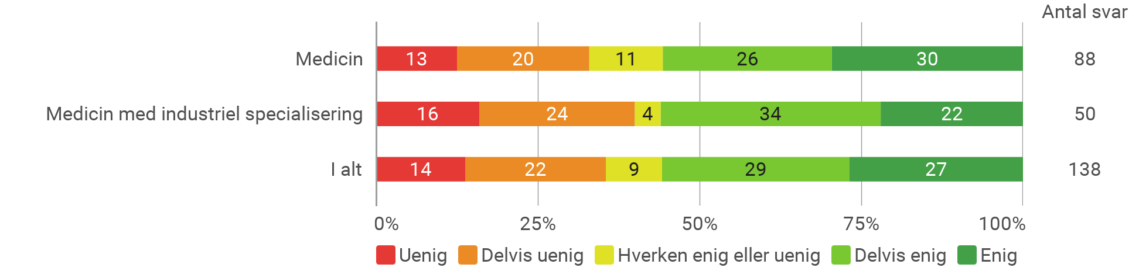

Jeg modtog tilstrækkelig information inden studiestart om uddannelsens praktiske forhold (fx oprettelse i Moodle, bestilling af AAU Card, hvor jeg skulle møde op m.m.)
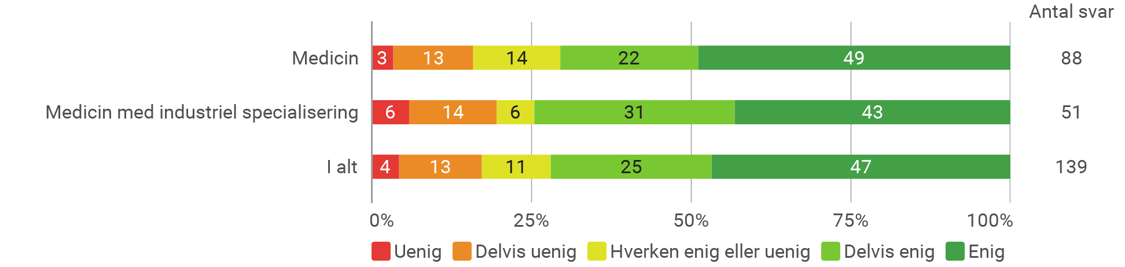

De studerende, der har svaret "Uenig" eller "Delvis uenig" til begge spørgsmål om den modtagne information har haft mulighed for at uddybe deres besvarelse. Disse besvarelser fremgår i bilag 1.

Jeg modtog informationen tidsnok, så jeg kunne nå at orientere mig inden studiestart
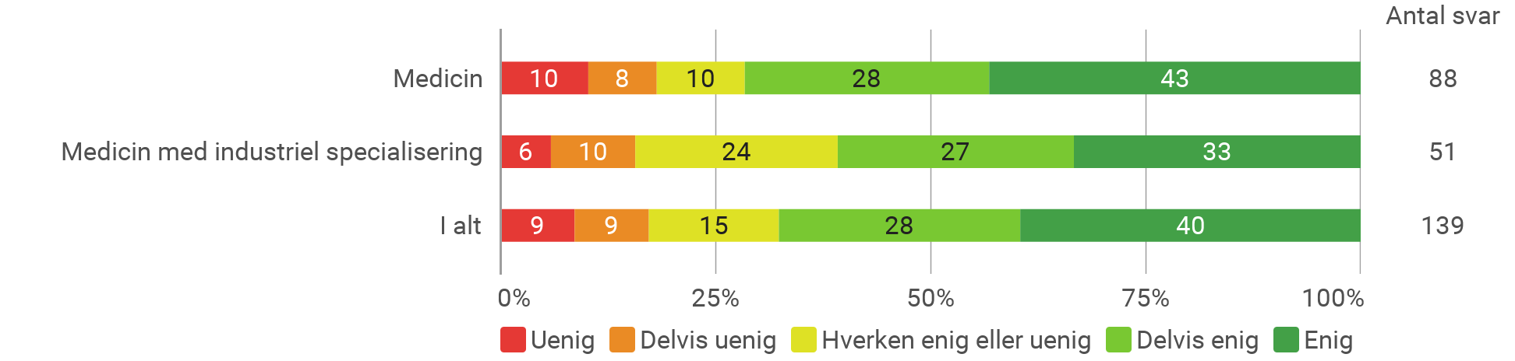

De studerende har efter dette spørgsmål fået mulighed for at komme med forslag til forbedringer til introduktionsforløbet. Disse besvarelser ses i bilag 1.

De studerendes oplevelse af de sociale aktiviteter

Jeg har deltaget i de fleste sociale aktiviteter i rusperioden, som tutorer/ruskoordinatorer har organiseret
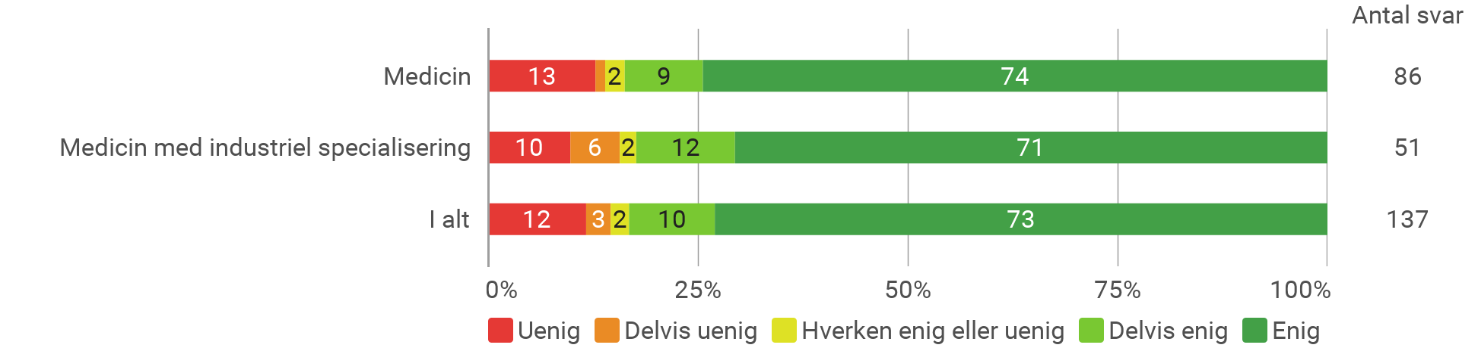

Tutorerne har bidraget positivt til min studiestart
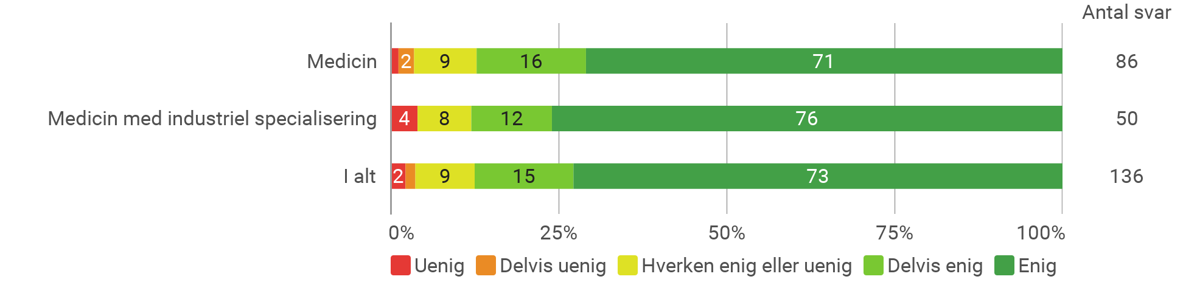

De studerendes oplevelse af de faglige aktiviteter

Jeg er blevet introduceret til AAU’s Studieaktivitetsmodel
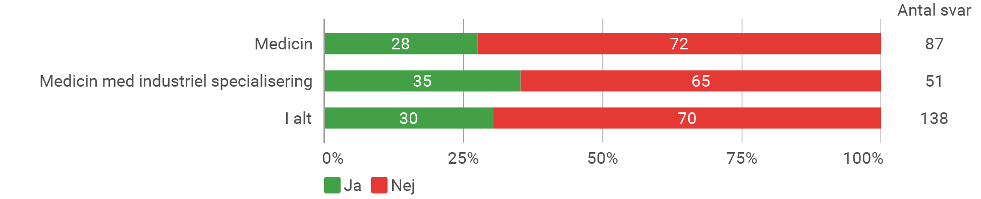

Jeg har gennem introduktionen til AAU’s Studieaktivitetsmodel fået en idé om, hvad der forventes af mig som studerende
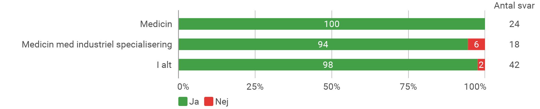
Det er kun de studerende, der har svaret "Ja" til at være blevet introduceret til modellen, der er blevet stillet ovenstående spørgsmål.

Jeg er blevet introduceret til AAU’s læringsmodel, Problembaseret læring (PBL)
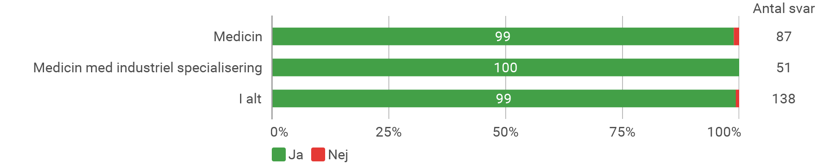

Jeg har gennem introduktion til AAU’s læringsmodel, Problembaseret læring (PBL), fået en idé om, hvordan det er at studere på AAU
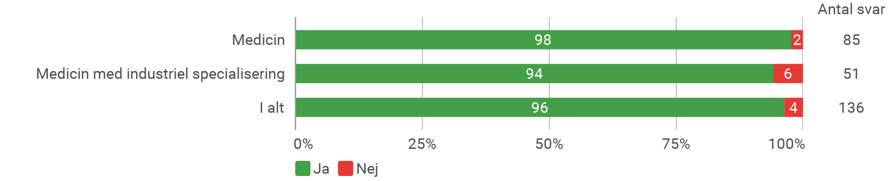
Det er kun de studerende, der har svaret "Ja" til at være blevet introduceret til modellen, der er blevet stillet ovenstående spørgsmål.

Jeg har gennem studiestarten fået indsigt i det faglige indhold i uddannelsen (kurserne, undervisningen, projektarbejde m.v.)
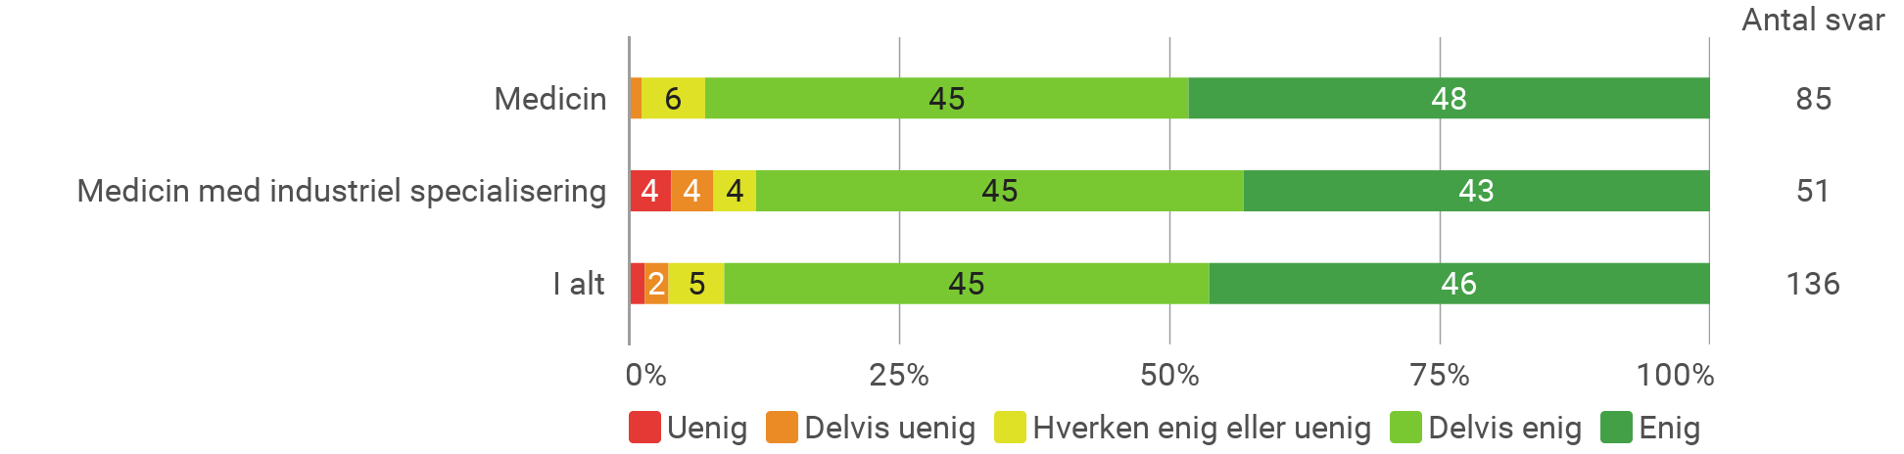

2. Analyse af udvalgte spørgsmål i forhold til de studerendes profiler (baggrundsoplysninger)

I denne del af rapporten gives en analyse af udvalgte spørgsmål i forhold til de studerendes baggrundsoplysninger, eksempelvis køn, adgangsgivende eksamen og kvotient, bopæl m.v.
Bemærk at antallet af besvarelser har betydning for, hvad denne del af rapporten rummer.

Analysen kan anvendes i drøftelserne af resultaterne og vurdering af igangsættelse af eventuelle indsatser. Ønskes yderligere spørgsmål analyseret kan dette efterspørges hos Kvalitet & Analyse på mail kvalitet@adm.aau.dk.

Analysen er opdelt på uddannelsesniveau og behandler én uddannelse ad gangen.

Medicin

Analyse af de studerendes overordnede tilfredshed med studiestarten

Jeg er samlet set tilfreds med studiestarten på min nye uddannelse
Krydset med: Hvilken runde de studerende er optaget i
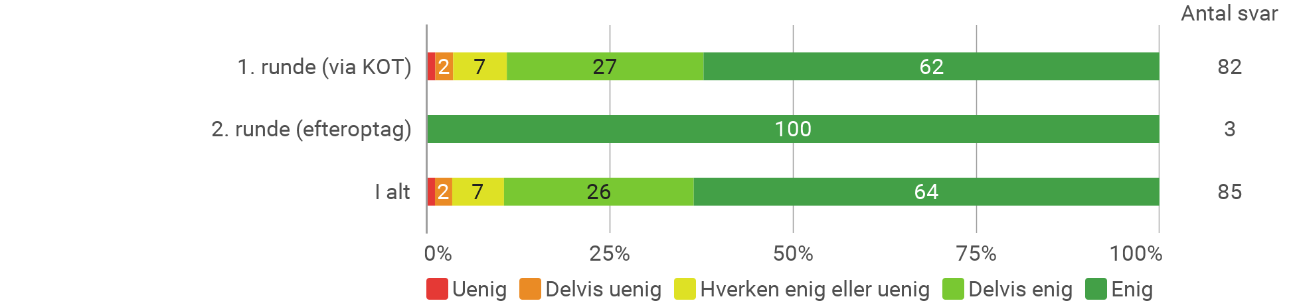

Jeg er samlet set tilfreds med studiestarten på min nye uddannelse
Krydset med: Køn
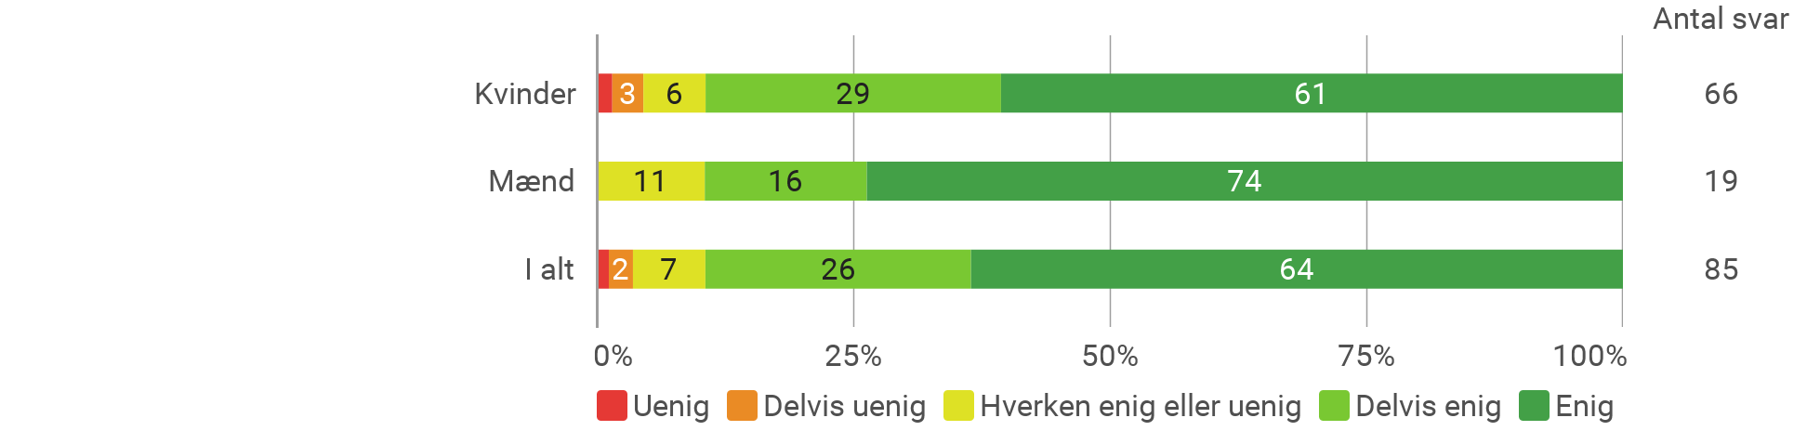

Jeg er samlet set tilfreds med studiestarten på min nye uddannelse
Krydset med: Adgangsgivende eksamen
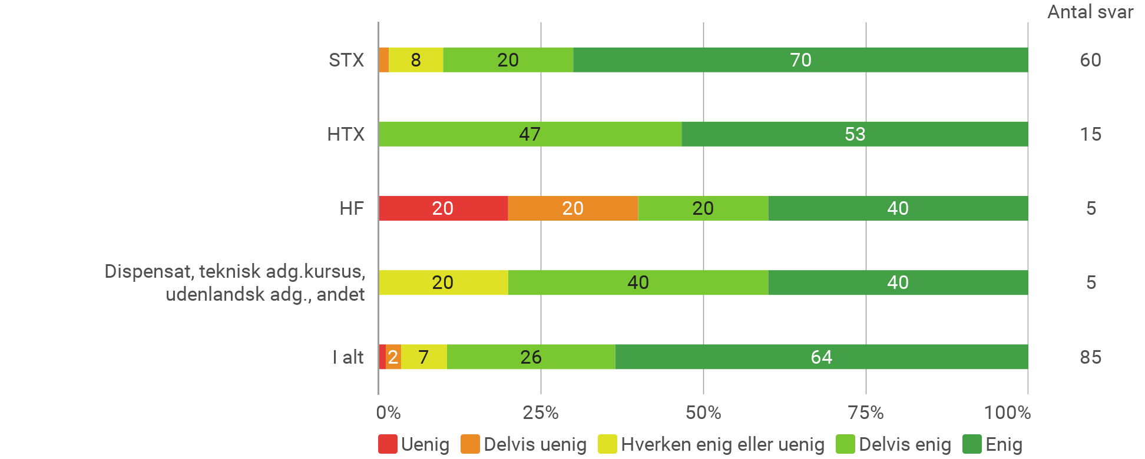

Jeg er samlet set tilfreds med studiestarten på min nye uddannelse
Krydset med: Bopæl i Aalborg Kommune pr. 1. oktober 2022
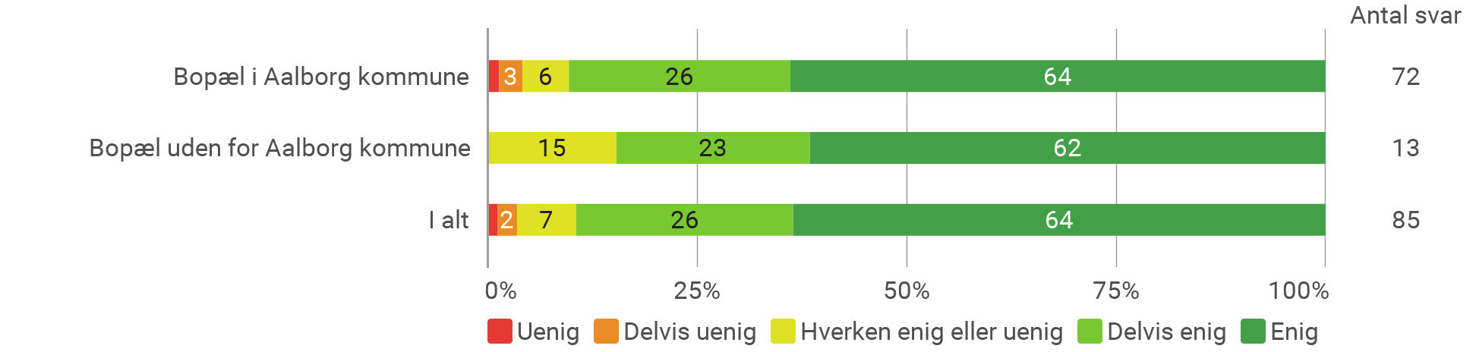

Jeg er samlet set tilfreds med studiestarten på min nye uddannelse
Krydset med: Bopæl i Region Nordjylland pr. 1. oktober 2022
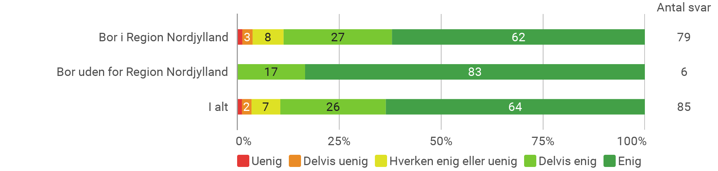

Analyse af de studerendes sociale tilknytning til uddannelsen

Jeg befinder mig godt sammen med mine studiekammerater og er faldet godt til
Krydset med: Køn
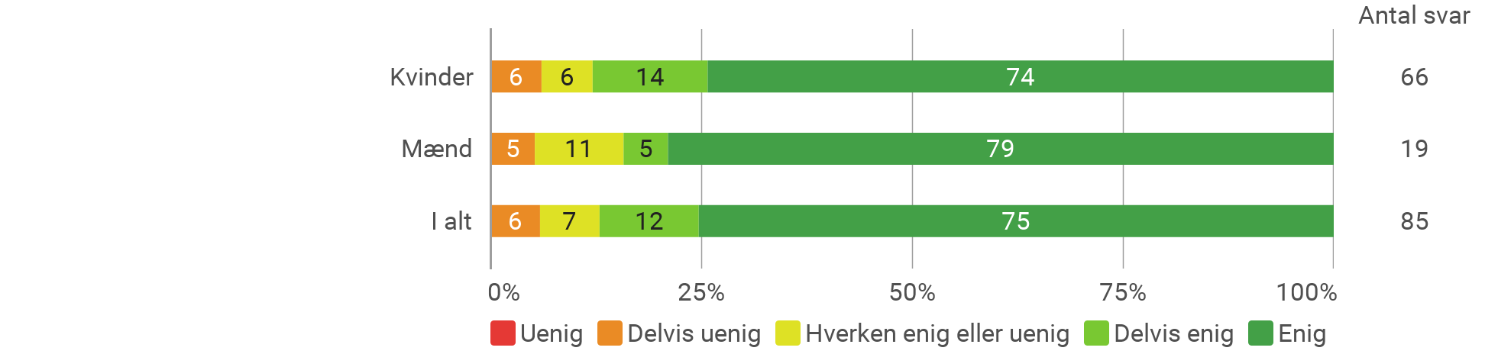

Jeg befinder mig godt sammen med mine studiekammerater og er faldet godt til
Krydset med: Adgangsgivende eksamen
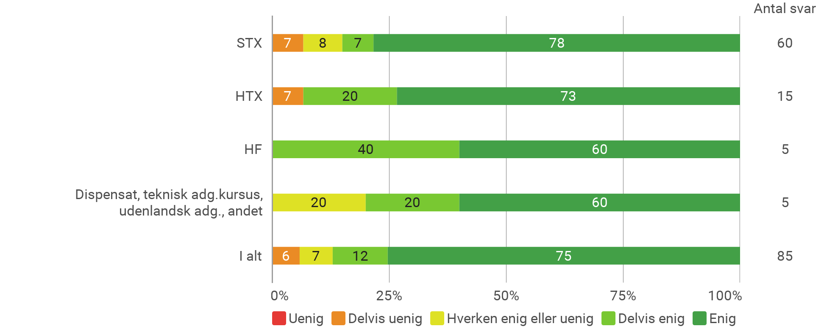

Jeg befinder mig godt sammen med mine studiekammerater og er faldet godt til
Krydset med: Bopæl i Aalborg Kommune pr. 1. oktober 2021
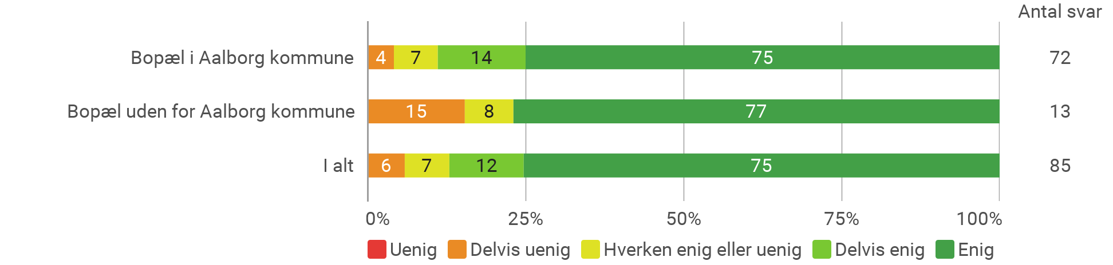

Analyse af de studerendes valg af uddannelse

Jeg oplever, at jeg, indtil videre, har truffet det rigtige uddannelsesvalg
Krydset med: Hvilken runde de studerende er optaget i
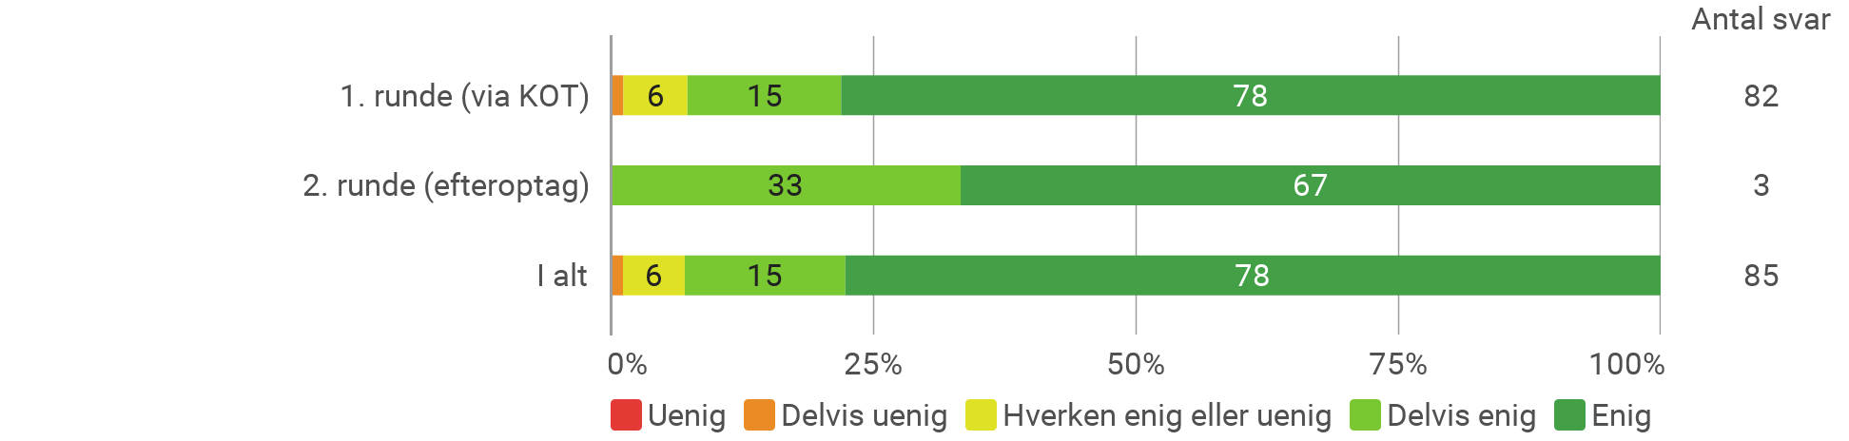

Jeg oplever, at jeg, indtil videre, har truffet det rigtige uddannelsesvalg
Krydset med: Køn
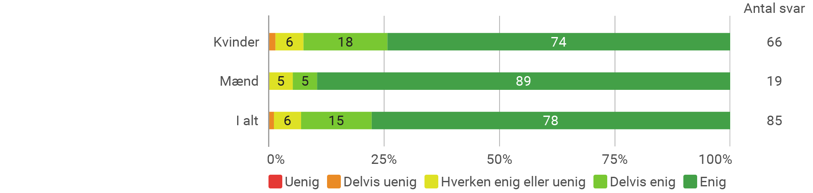

Jeg oplever, at jeg, indtil videre, har truffet det rigtige uddannelsesvalg
Krydset med: Adgangsgivende eksamen
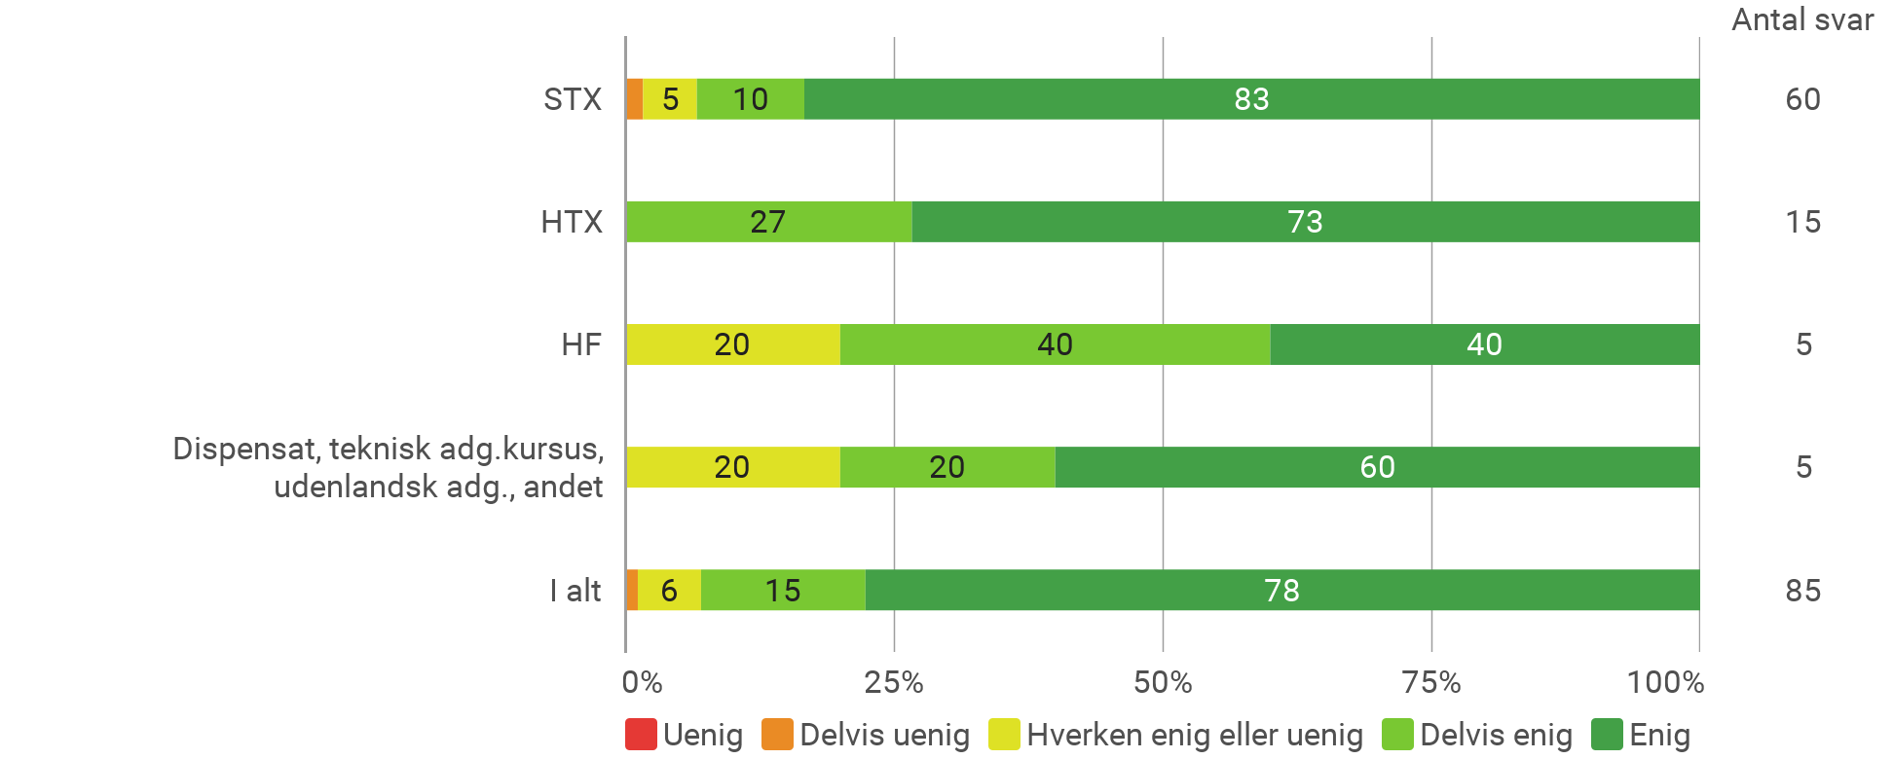

Jeg oplever, at jeg, indtil videre, har truffet det rigtige uddannelsesvalg
Krydset med: Bopæl i Aalborg Kommune pr. 1. oktober 2022
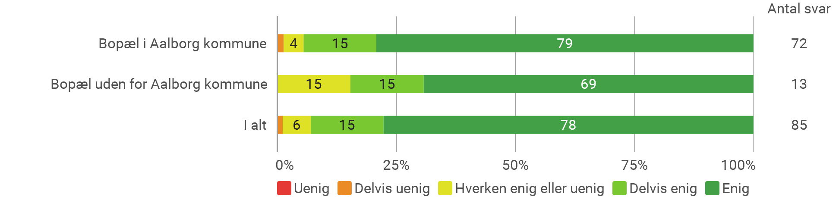

Medicin med industriel specialisering

Analyse af de studerendes overordnede tilfredshed med studiestarten

Jeg er samlet set tilfreds med studiestarten på min nye uddannelse
Krydset med: Køn
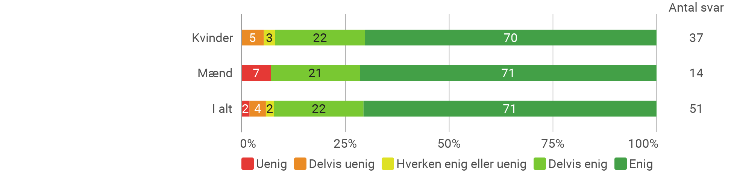

Jeg er samlet set tilfreds med studiestarten på min nye uddannelse
Krydset med: Adgangsgivende kvotient
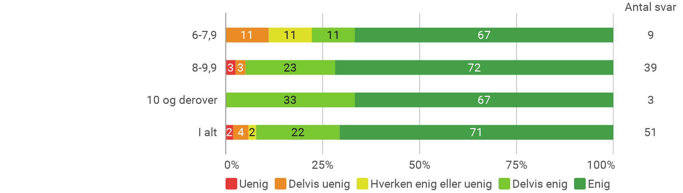

Jeg er samlet set tilfreds med studiestarten på min nye uddannelse
Krydset med: Bopæl i Aalborg Kommune pr. 1. oktober 2022
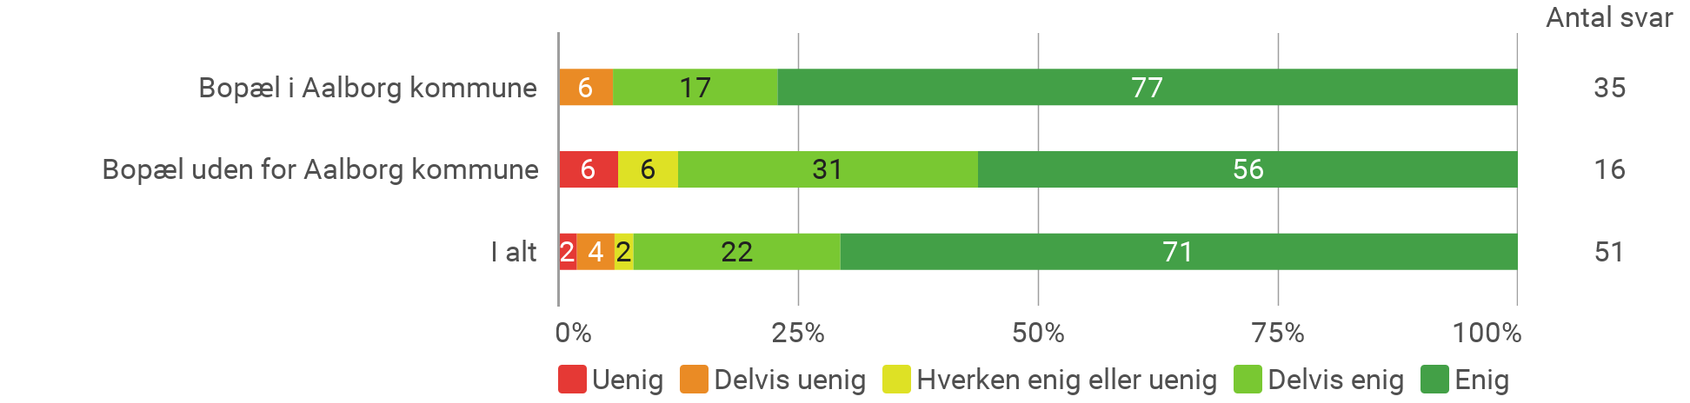

Jeg er samlet set tilfreds med studiestarten på min nye uddannelse
Krydset med: Bopæl i Region Nordjylland pr. 1. oktober 2022
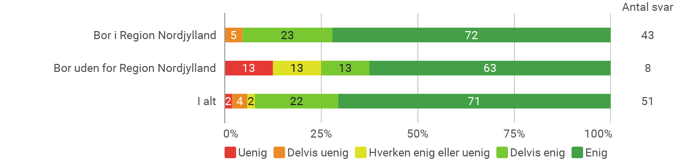

Analyse af de studerendes sociale tilknytning til uddannelsen

Jeg befinder mig godt sammen med mine studiekammerater og er faldet godt til
Krydset med: Køn
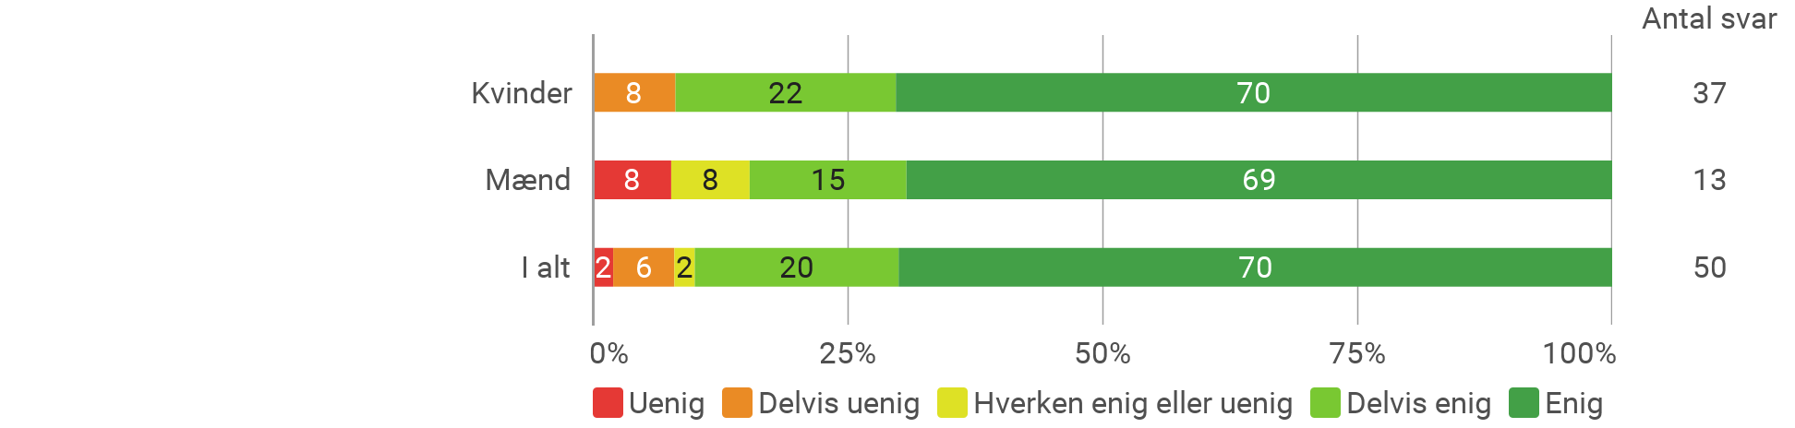

Jeg befinder mig godt sammen med mine studiekammerater og er faldet godt til
Krydset med: Bopæl i Aalborg Kommune pr. 1. oktober 2021
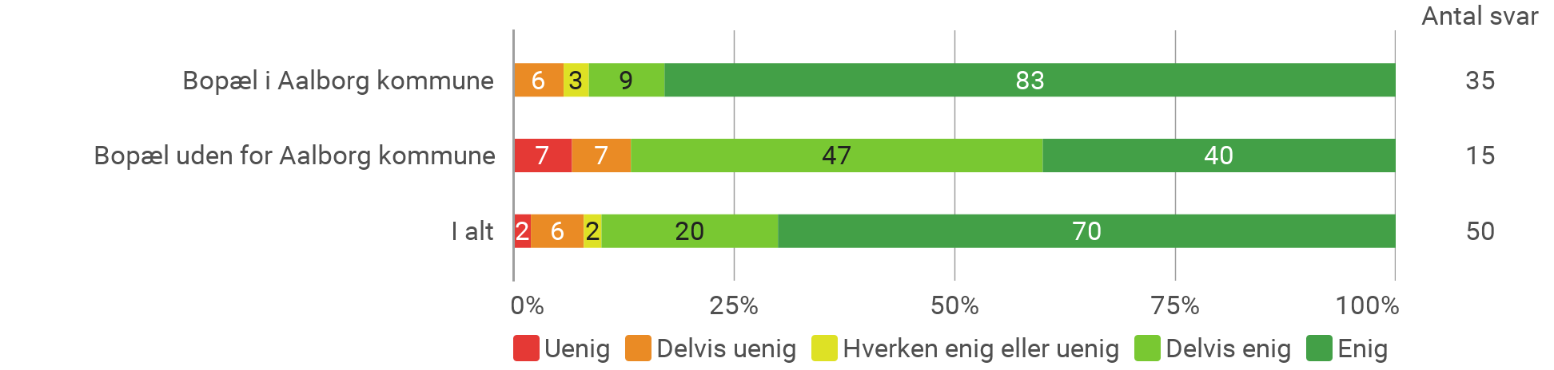
Analyse af de studerendes valg af uddannelse

Jeg oplever, at jeg, indtil videre, har truffet det rigtige uddannelsesvalg
Krydset med: Køn
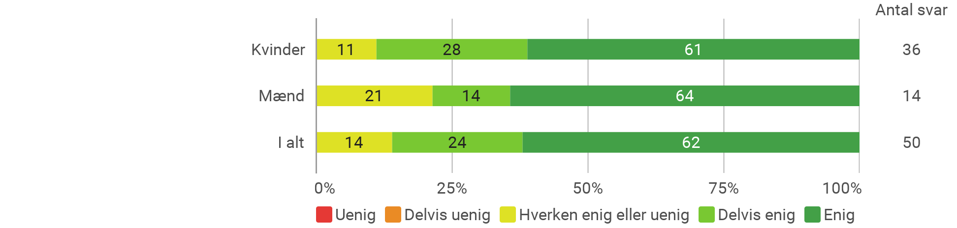

Jeg oplever, at jeg, indtil videre, har truffet det rigtige uddannelsesvalg
Krydset med: Bopæl i Aalborg Kommune pr. 1. oktober 2022
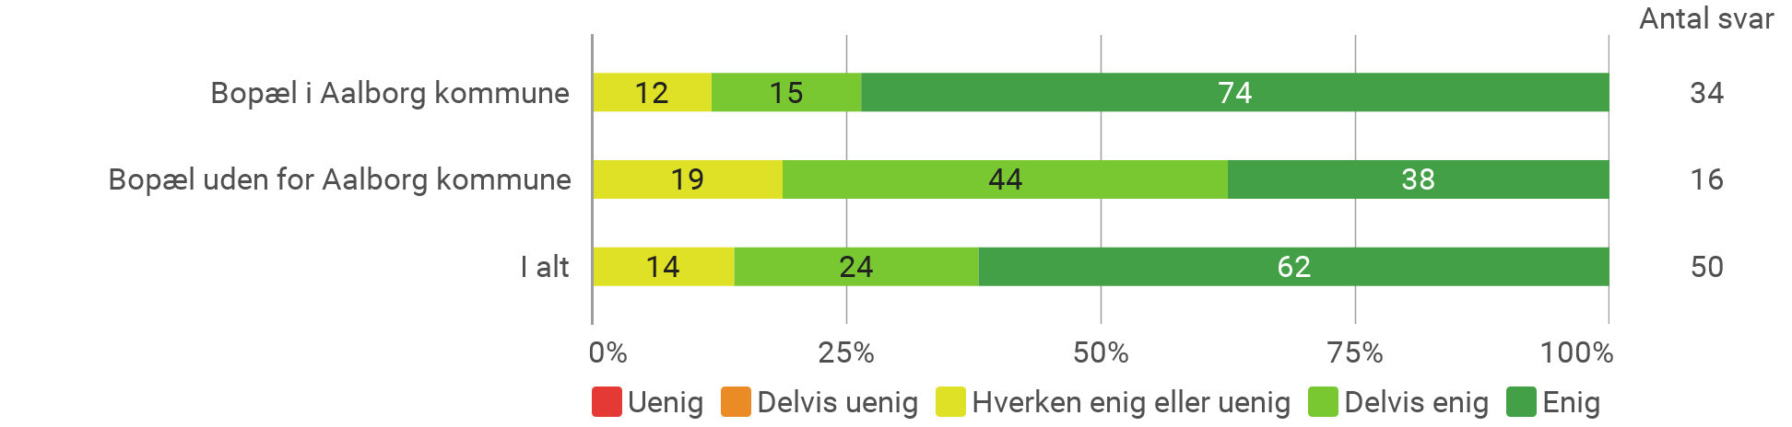

3. Respondentanalyse

I denne del af rapporten gives en kort analyse af respondenternes baggrundsdata fordelt på uddannelsernes samlede optag pr. 1. oktober 2022.
Bemærk at "Antal svar" refererer til alle de respondenter, som har haft mulighed for at besvare undersøgelsen.

Køn
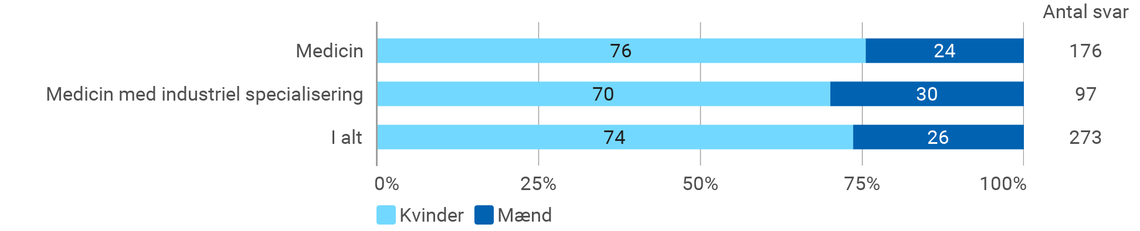

Aldersgruppe
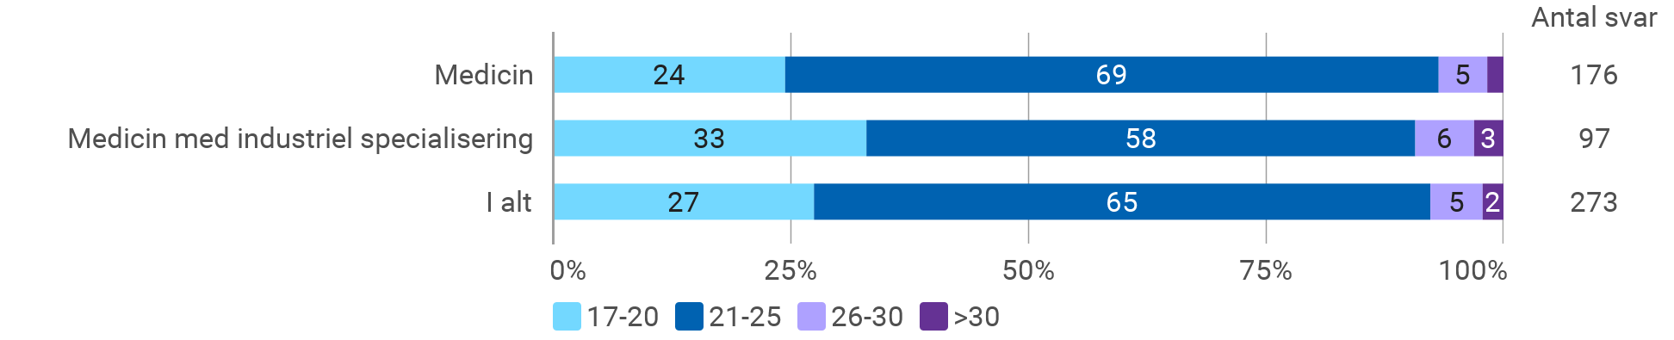

Dansk statsborgerskab
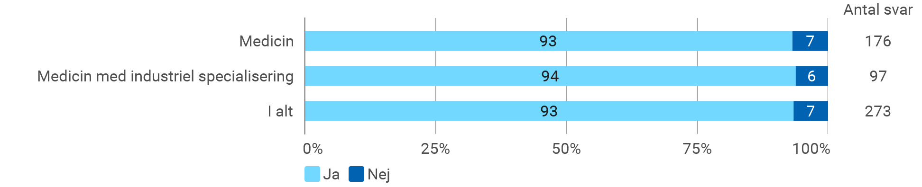

Adgangsgivende eksamen
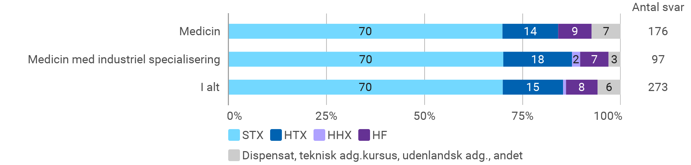

Adgangsgivende kvotient
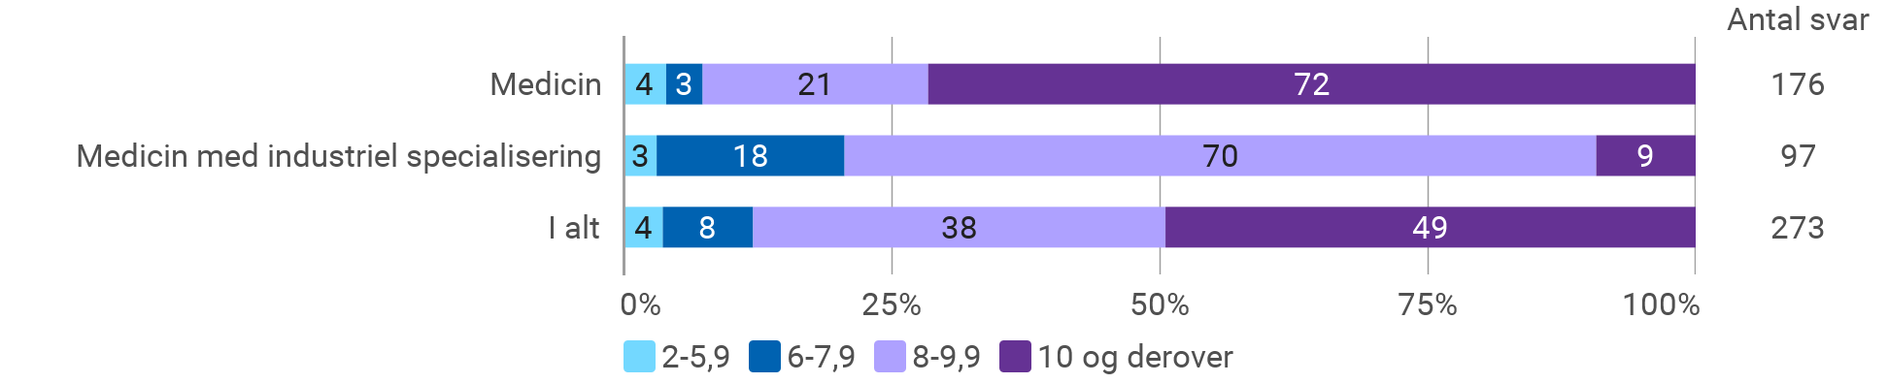

Hvilken runde er de studerende optaget i
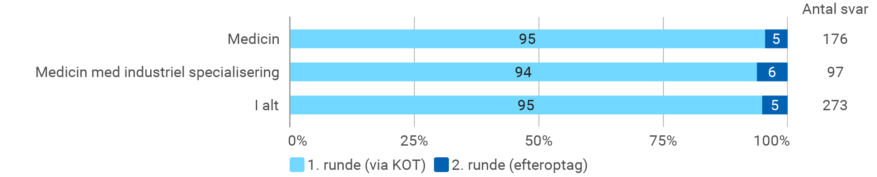

Bopæl i Aalborg Kommune ved tidspunkt for ansøgning?
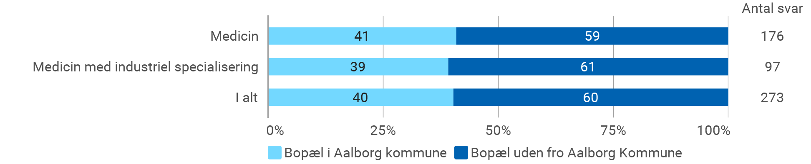

Bopæl i Aalborg kommune pr 1. oktober 2022?
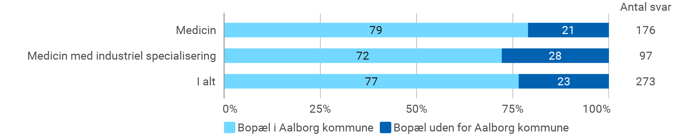

Bopæl region ved tidspunkt for ansøgning

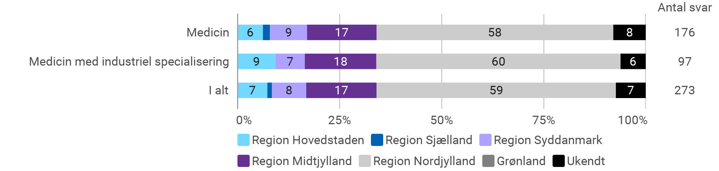
Bopæl region pr. 1. oktober 2022
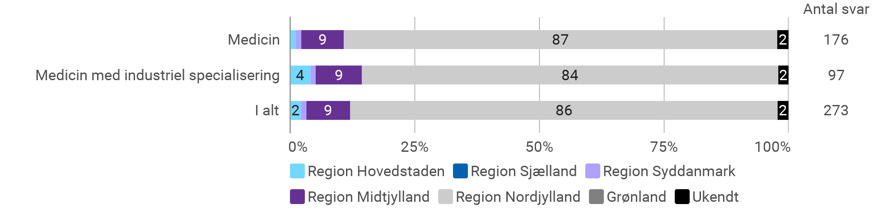

Flyttet postnummer i perioden fra ansøgning til 1. oktober 2022
